关于2019年夏季“明仕杯”萧山区校园棋类等级考核活动的

**补 充 通 知**

2019年夏季“明仕杯”萧山区校园棋类等级考核活动将于2019年8月3日（星期六）至4日（星期日）在**萧山明仕棋院**（体育路120号国贸大厦三楼）和开元萧山宾馆三楼开元厅（人民路77号）举行，现将有关事项补充通知如下：

一、鉴于各组的报名人数均超过上限，最后决定9级组裂分为9级A组、9级B组、9级C组和9级D组四个组；8级组裂分为8级A组和8级B组两个组；7级组裂分为7级A组和7级B组两个组；6级组裂分为6级A组和6级B组两个组；4-5级组裂分为4-5级A组和4-5级B组两个组；定星（段）组裂分为定星（段）A组、定星（段）B组和定星（段）C组三个组；1星（段）组裂分为1星（段）A组、1星（段）B组和1星（段）C组三个组；2星（段）组裂分为2星（段）A组和2星（段）B组两个组，3星组不分组。**本次比赛时间为2星和3星组为1天半，其余各组为1天，比赛轮数均为7轮**。

二、各组别比赛日程具体安排如下：

|  |  |  |  |  |
| --- | --- | --- | --- | --- |
| **日期** | **组 别** | **比赛**  **地点** | **上 午** | **下 午** |
| 8月3日（星期六） | **2星（段）组**  **3星（段）组** | 明仕棋院体育路校区 |  | 第1 轮 13:00-14:20  第2 轮 14:30-15:50  第3 轮 16:00-17:20 |
| 8月4日（星期日） | 第4 轮 08:30-09:50  第5 轮 10:00-11:20 | 第6 轮 12:30-13:50  第7 轮 14:00-15:20  **办证 15:30（院外考生）** |
| 8月4日（星期日） | **9级组** | 萧山宾馆开元厅 | 第1 轮 08:30-09:20  第2 轮 09:30-10:20  第3 轮 10:30-11:20 | 第4 轮 12:30-13:20  第5 轮 13:30-14:20  第6 轮 14:30-15:20  第7 轮 15:30-16:20  **办证 16:00（院外考生）** |
| **8级组** |
| **7级组** |
| **6级组** |
| **4-5级组** |
| **定星（段）组** |
| **1星（段）组** |

三、由于赛场附近停车位比较紧张，所以家长送孩子参赛时尽量动用公共交通工具，以免因无法停车造成参赛延误或被交警、城管处罚。

四、比赛期间家长要切实履行好自己对孩子的安全监管责任，服从大会的安排和要求；同时教育孩子爱护酒店和校园内的一切设施设备，如因人为损坏，则需承担赔偿责任。

五、比赛前，教练和家长需对学生进行赛前指导，告诉学生比赛的程序、比赛的方式及注意事项，确保比赛的顺利进行。

六、为保证学生进入赛场的有序、安全，本次比赛萧山宾馆主赛区采用不同组别从不同门进出场的方法，其中**9级组、6级组从①号门进出（观光电梯上来第1个门），8级组、7级组从②号门进出（观光电梯上来第2个门），4-5级组和定星C组从③号门进出，1星（段）组和定星A、B组从④号门进出**（具体请看赛场示意图和楼梯口指示标志）。赛前5分钟学生在门口指定地点排队（找小组牌子），集合后由本组裁判员引领进入赛场。

七、各参赛队员请于2019年8月3日上午11：00前到明仕棋院各校区（分院）报名处报到（哪里报名就在哪里报到），并领取参赛证。线上报名的学生请于比赛当天的开赛前半小时到赛场门口指定位置处领取参赛证和休息入场券（限萧山宾馆赛区）。

八、**家长休息地**：**萧山宾馆赛区：**家长休息地在开元厅外。为让家长有一个较为舒适的休息环境，经与酒店协商特别开辟开元厅对面的**萧然厅为家长休息处**，1名学生1张票，凭票入内休息。**休息入场券在领参赛证时领取，8月4日白天有效，遗失不补！明仕棋院赛区**：在大厅休息。

休息时请勿高声讲话，观看视频和听音乐时请使用耳机。特别是萧山宾馆为四星级涉外酒店，请家长们特别注意讲文明。

同时家长必须履行好对孩子的监管责任，不得让孩子在酒店和校园内到处跑动、攀爬、玩耍等，切实注意安全！

要讲究卫生，不乱扔、乱丢，确保赛场、休息处及酒店和校园的卫生与整洁。

九、比赛期间请家长们听从赛事安保人员指挥，不得进入任何比赛区域，以免影响学生比赛。对赛事有异议的，请向赛事工作人员说明，经允许后方可进入。

十、**特别提醒：萧山宾馆禁止外卖，请勿将外卖送入酒店。**

十一、**比赛期间的用餐由家长自行解决。为方便家长用餐，赛事承办单位经与酒店协商推出60元/人的自助餐**（餐单详见附件三），需要的家长请提前到各校区（分院）缴费预订。

萧山区校园棋类等级考核活动组委会

2019年8月1日

**附件一：萧山宾馆位置图**

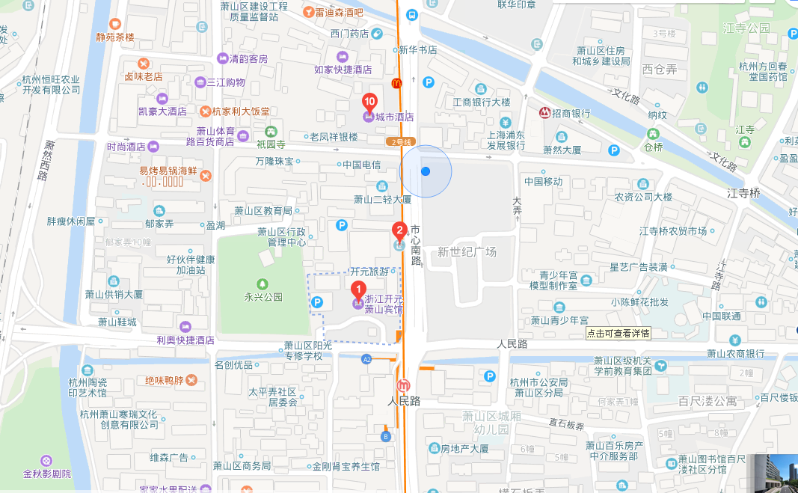

**附件二：萧山宾馆周边公交站**

**地铁**：2号线A2出口

**公交**：地铁人民路站（人民医院）公交线路有：655、659、704、705、707、729、730等。

**附件三：自助餐菜单**

**冷 菜**：白切洋鸭、红烧鸡尖、芹菜拌金针菇、韭菜猪肝

**热 菜**：粤式茶香鸡、青椒土豆片、川味回锅肉、五彩炒甜豆、菜远炒木耳、椒盐带鱼、清炒毛毛菜、肉饼蒸蛋

**主 食**：拌面、米饭

**汤羹类**：排骨山药汤

**油炸类**：炸面皮片

**点 心**：马蹄糕、杂粮、红豆汤、清蛋糕

**水 果**：香蕉或西瓜

**优 惠 价：60元/份（酒店临点：80元/份）**

**用餐地点**：萧山宾馆一楼新三角咖啡厅

**就餐时间**：2019年8月4日11:00-12:30